Муниципальное бюджетное дошкольное образовательное учреждение

«Детский сад №110 «Дубравушка» общеразвивающего вида с приоритетным осуществлением деятельности по социально-личностному развитию детей" города Чебоксары Чувашской Республики

Конспект НОД

во второй младшей группе

**«Воздушные шары»**



Выполнила воспитатель:

Соколова С.В.

Чебоксары - 2017

**Тема: «Воздушные шары»**

**Программное содержание:**

- Продолжать учить рисовать предметы округлой формы работать кистью (правильно держать кисть, обмакивать ее в краску всем ворсом, снимать лишнюю краску о край баночки);

- Закреплять знание цветов (красного, зеленого, желтого, синего);

- Вызывать желание рисовать;

- Закреплять умение ходить в колонне по одному, сохранять равновесие при ходьбе;

- Учить бросать предмет в цель.

**Материалы и оборудование**:

- сюжетные картинки с изображением детей и взрослых с разноцветными воздушными шарами, шарики воздушные разного цвета, флажки разноцветные, гимнастическая скамейка, обручи, краски, кисти, салфетки, стаканы с водой, мольберт, бумага, корзинка с игрушками красного, желтого, зеленого, синего цветов, разной формы.

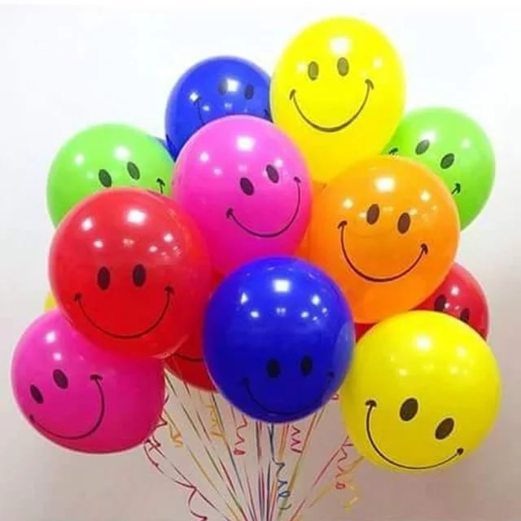

**Ход занятия:**

1. На доске размещены сюжетные картинки по теме.

Воспитатель:

Шарики, шарики

Подарили нам!

Красные, синие

Дали малышам!

Шарики подняли мы над головой.

Заплясали шарики,

Красный, голубой.

В.Антонова

Посмотрите, как нарядна наша группа, украшенная воздушными шарами. Недаром в праздничные дни мы с удовольствием не только любим развешивать их дома, но и гулять с шарами на улице. (Обращает внимание детей на картинки). А ещё с воздушными шарами можно придумать много самых разных игр.

2.Упражнения с мячами и шарами:

«Чей кружок быстрее соберется?».

Воспитатель раздает детям разноцветные флажки и раскладывает на полу воздушные шарики такого же цвета. Дети стоят в шеренге и по команде педагога бегут к шарику того цвета, что и флажок.

«Канатоходцы».

Дети, держа в руках воздушные шарики, выполняют ходьбу по гимнастической скамейке.

«Кто самый точный?»

Дети бросают воздушный шарик, стараясь попасть в обруч, который держит воспитатель.

3.Определение формы и цвета шаров.

Воспитатель: Да, шариков у нас не очень много, а ведь они ещё могут лопнуть, тогда всем их точно не хватит. Может быть, нарисуем воздушные шарики? Тогда у каждого из нас будет столько шаров, сколько мы захотим. Вот у меня уже и коробка с красками подготовлена. Помогите мне найти в ней краску того же цвета, что и шарики. (Дети выбирают краску и называют ее цвет.) Молодцы, вы правильно выбрали и назвали цвет нужных нам красок.

А теперь посмотрим, какую форму имеет воздушный шарик. Давайте пальчиком обведем его по контуру, а затем нарисуем (круг) в воздухе. (Дети выполняют задание.) Наши воздушные шары имеют круглую форму. А есть ли у нас в корзинке предметы такой же формы? Найдите их. (Дети выполняют задание.) А сможете ли вы отыскать среди игрушек ,лежащих в корзинке, игрушки желтого ( синего, красного, зеленого) цвета? (Дети выполняют задание).

Рисование.

Воспитатель: Теперь, когда мы узнали, какую форму имеют воздушные шарики, подобрали краски, вспомним, без чего мы не сможем нарисовать рисунок? (Ответы детей.) Конечно, нам нужна наша помощница – кисточка. Что мы должны сделать сначала? (Намочить кисть.) Что сделать потом? (Обмакнуть кисть в краску.) Вот теперь можно рисовать красивый воздушный шарик. (Рисует на мольберте.) Красный шарик у меня есть. Что мне нужно сделать, чтобы нарисовать шарик зеленого цвета? (Промыть кисть в чистой воде, обмакнуть ее в зеленую краску.) Вот сколько разноцветных шаров теперь есть у меня! Хотите, чтобы и у вас были такие же? Тогда смело беритесь за кисть и рисуйте.

Дети выполняют рисунок. Воспитатель помогает детям, затрудняющимся нарисовать круг и овал, контролирует правильность выполнения.

Рисунки детей выставляются на стенде.

Воспитатель: Посмотрите, наши разноцветные шарики так и рвутся улететь в небо. Но мы не забыли их привязать веревочкой, поэтому можем смело идти с ним гулять.

В праздники на улицах

В руках у детворы

Горят, переливаются

Воздушные шары.

Разные – разные:

Голубые, красные,

Желтые, зеленые –

Воздушные шары!

Я.Аким